Nama : Rafie aydin ihsan

Mata Kuiah : Praktikum KPL

Kelompok 1

Github repo : [KPL-Kelompok-1/Minggu-7-kelompok-1 (github.com)](https://github.com/KPL-Kelompok-1/Minggu-7-kelompok-1)

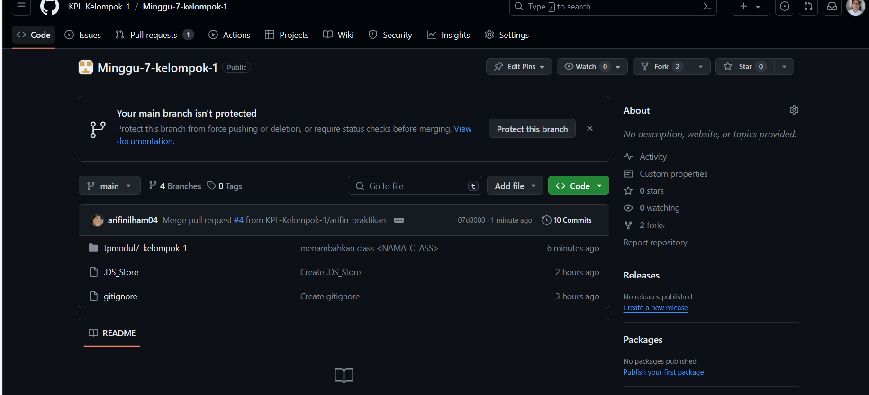

Branch : rafie aydin praktikan

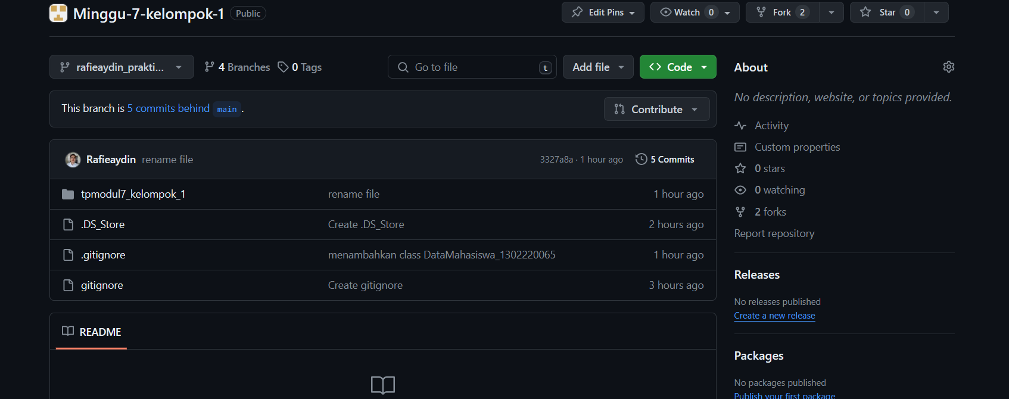

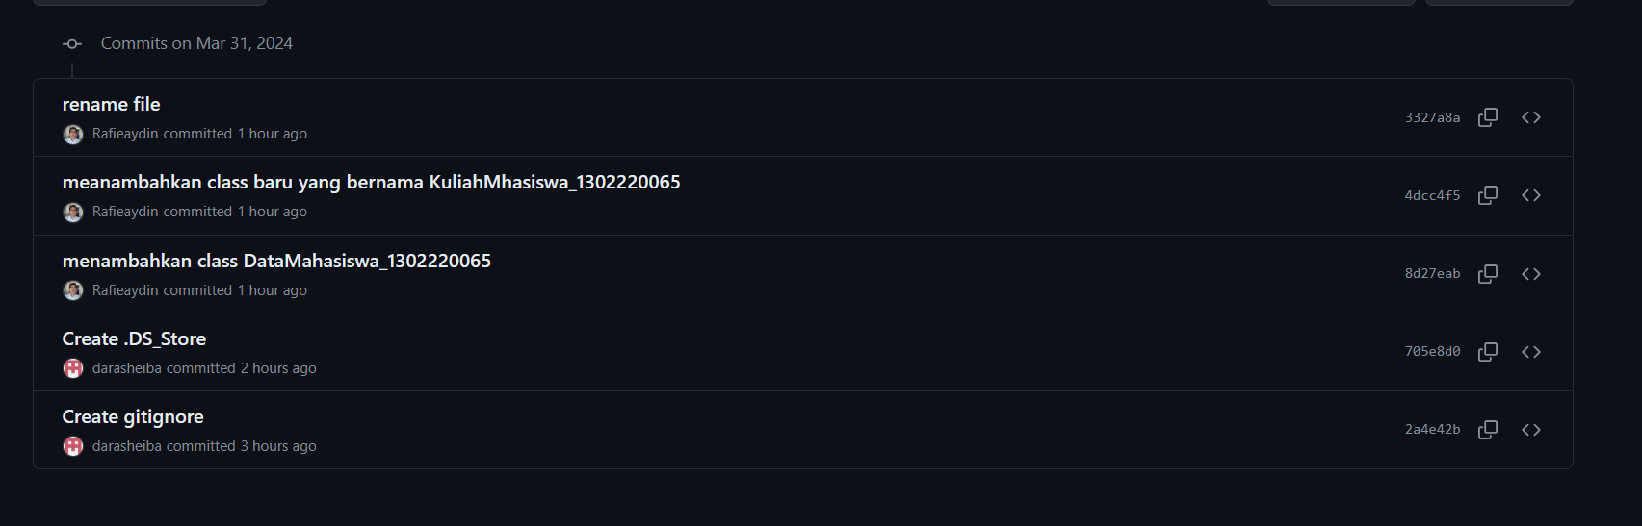

2. menambahkan json serialization

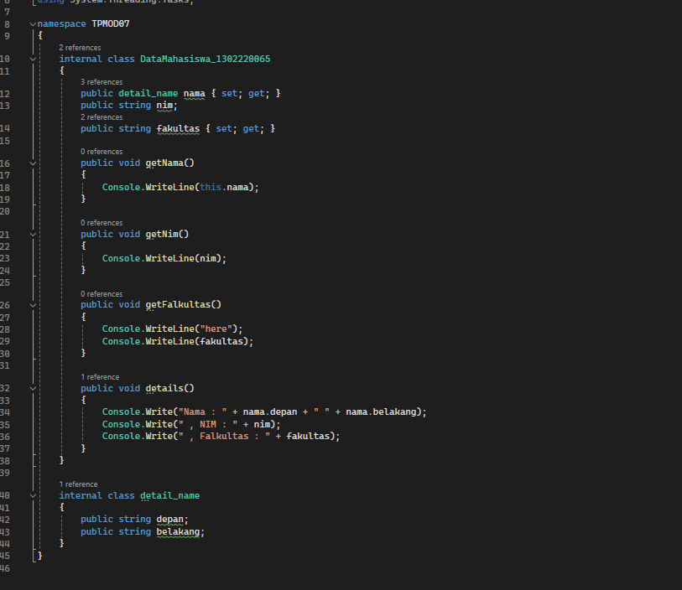 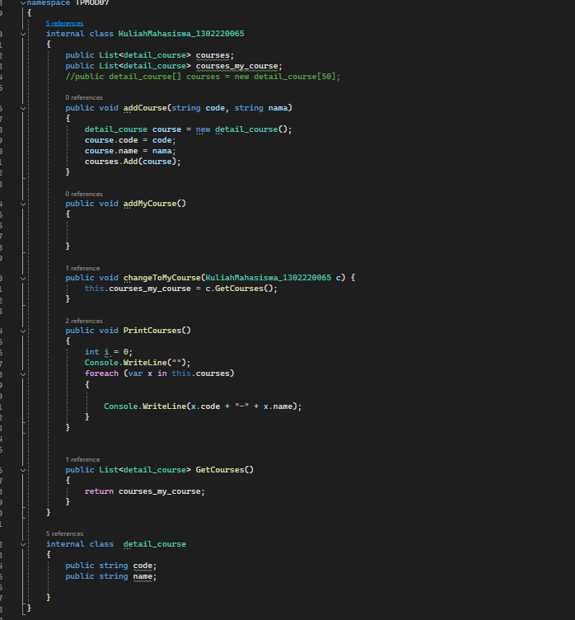

Matkul.json

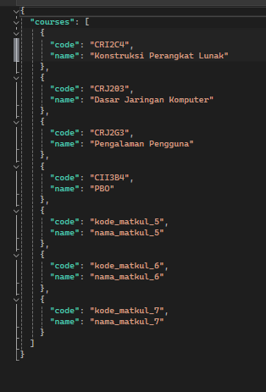

Tp7_1_1302220065.json

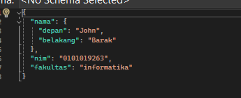

Tp7_2_1302220065.json

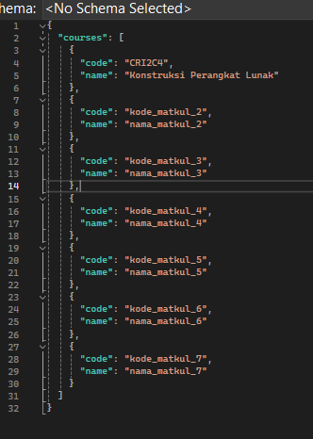

Program.cs

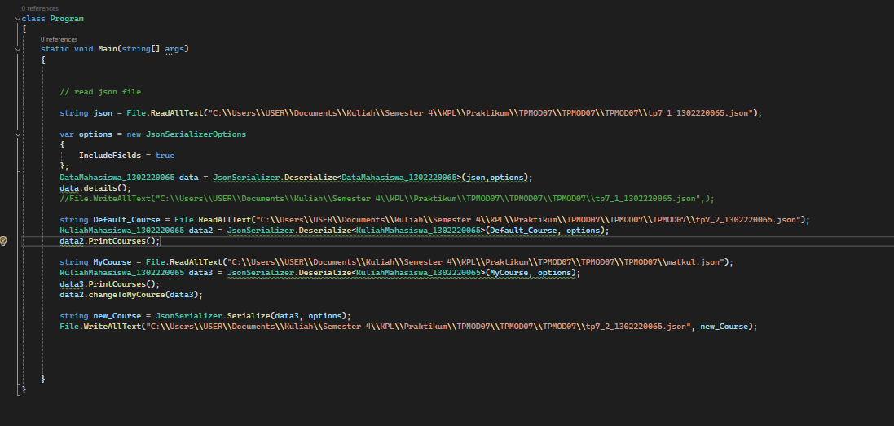

Output :

